关于申报2021年原州区有机肥（堆肥）替代化肥
项目实施经营主体的公告

原州区各新型农业经营主体：
为加快我区农业绿色健康的发展理念，加大推动畜禽粪污、农作物秸秆等有机废弃物资源循环利用，推动有机肥还田进地，提升耕地质量提升，减少化肥用量，确保“藏粮于地、藏粮于技”平稳推进。根据自治区农业农村厅《关于提前下达2021年第一批农业财政项目资金计划的通知》（宁农计发〔2020〕46号）和中共原州区委、区人民政府《关于印发原州区冷凉蔬菜产业发展实施方案（2021-2025年）的通知》（原党办〔2020〕127号）文件精神，主要鼓励各新型农业经营主体充分利用身边资源，发酵、腐熟畜禽粪便、农作物秸秆等原料堆制初级有机肥。
原州区农技中心根据多项文件精神，计划利用2-3月冬闲季节在头营镇、三营镇、彭堡镇、中河乡4乡镇，依托各类新型农业经营主体开展有机肥应用示范，推进有机肥（堆肥）替代化肥行动，促进化肥减量增效，示范应用面积1.62万亩。现向全区范围内征集有“堆肥条件、堆肥意愿、想堆肥、真堆肥、能堆肥”的新型农业经营主体踊跃参与项目实施，现就具体申报及堆制等相关事宜通知如下：
一、堆肥原料及辅料要求
主要原料为实施地点周边畜禽粪便(牛粪、羊粪、猪粪、鸡粪等),辅助原料为作物秸秆、食用菌渣锯末，尾菜等，严禁掺杂黄土，污泥，城市生活垃圾，煤灰煤渣等物质。
二、堆肥枝术要求
申报堆肥的新型农业经营主体（包括农业企业、家庭农场、农业专业合作社、种植大户等），要严格按照宁夏回族自治区地方标准《畜禽粪便堆制技术规范》DB64/T871-2013（详见附件1）进行堆制，确保堆肥质量达标。申报堆肥的各主体，要确定专人，全程跟踪并监测记录堆肥过程。申报堆肥主体因堆肥技术薄弱，可聘请区内实力较强的堆肥企业，为其提供技术服务，技术服务所产生的费用及支付方式由堆肥主体与技术服务企业协商确定，签订服务合同，明确双方权责。
三、堆肥规模要求及合格标准判定
各申报经营主体集中堆制的有机肥数量不少于1000方，堆置腐熟后，由原州区农技中心现场监督取样，密封后报送省内有资质的检测单位出具的各项指标检测报告（相关指标详见附件2），样品检测费用全部由申报经营主体承担。
四、堆肥入田要求
申报经营主体堆肥完成，经原州区农技中心验收合格后，就近拉运至头营镇、三营镇、彭堡镇、中河乡4乡镇上报确定的项目实施田块中，每亩1方。
五、补贴数量及标准
堆肥补贴数量按各经营主体实际拉运入田数量补贴，补贴标准每亩1方95元，堆肥补贴包括堆肥时产生的原(辅)料购置费、用工费、机械费、技术服务费、检测费等；堆肥拉运入田验收合格后，堆肥补贴由原州区农技中心直接兑付给经营主体。
六、申报条件
凡申报该畜禽粪便堆制有机肥的新型农业经营主体，必须符合以下条件：
1.申报经营主体必须为原州区内的农业企业、家庭农场、农业专业合作社、种植大户等新型农业经营主体，并具有良好的信用记录。
2.申报主体必须堆制腐熟本区域内的畜禽粪便（牛粪、羊粪、猪粪、鸡粪等），并提供粪便来源说明。
3.申报主体必须要有与堆制畜禽粪便有机肥相适应的场地，粉碎、翻堆、转运等相关机械设备及其他条件。
4.申报主体资质较好、配合度高、示范带头作用强、热心当地公益性农技推广事业，具有示范、带动当地有机肥（堆肥）替代化肥作用。
七、申报流程
1.各申报经营主体按本通知要求，在规定时限内填报项目申报表一式三份（见附件3），并提供营业执照、法人身份证、与堆制畜禽粪便有机肥相适应的场地，粉碎、翻堆、转运等相关机械设备照片佐证材料原件，报原州区农技中心审定。
2.原州区农技中心结合实施规模、地点等，对各申报经营主体，按照申报规模大小、申报条件等情况，从高到低确定实施经营主体，并在县内主要媒体公示5个工作日，接受社会监督。对公示无异议的申报经营主体，将确定为“2021年原州区有机肥（堆肥）替代化肥项目”实施经营主体。
3.申报时间：原州区农技中心接受申报材料时间自公告之日起，截止2021年2月20日18：00之前。
4.联系方式
联系人：张宏熹 赵东
联系电话：0954-2031867 138****0878 180****2176

附件：1. 宁夏畜禽粪便堆肥技术规范；
2.2021年原州区畜禽粪便堆制腐熟物指标表；
3.2021年原州区有机肥（堆肥）申报表。

原州区农业农村局
2021年2月5日

（此件公开发布）

附件1：宁夏畜禽粪便堆肥技术规范
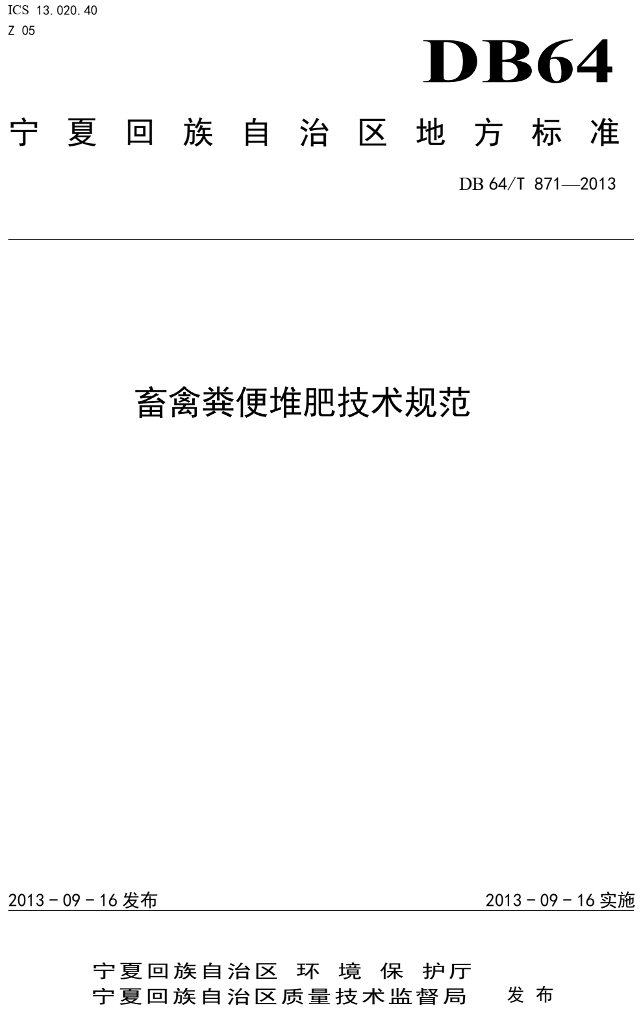
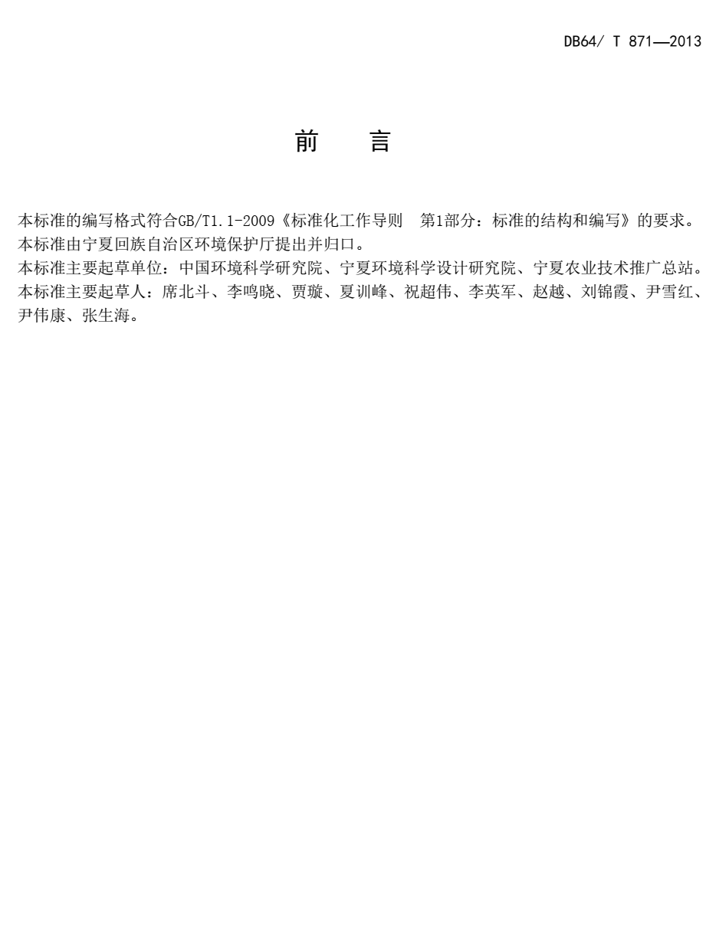

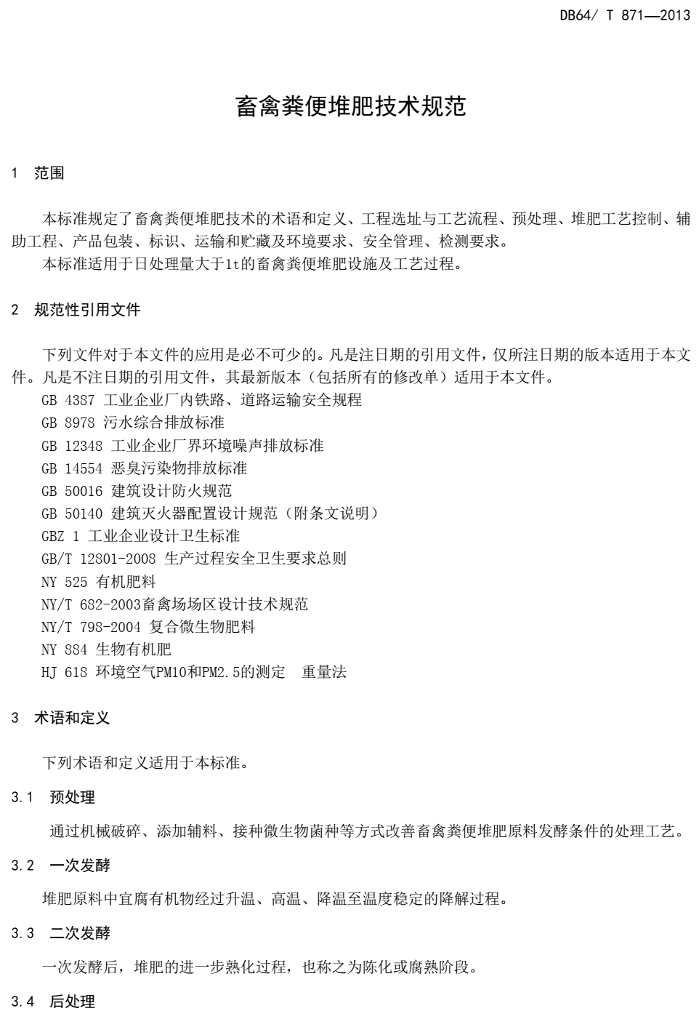
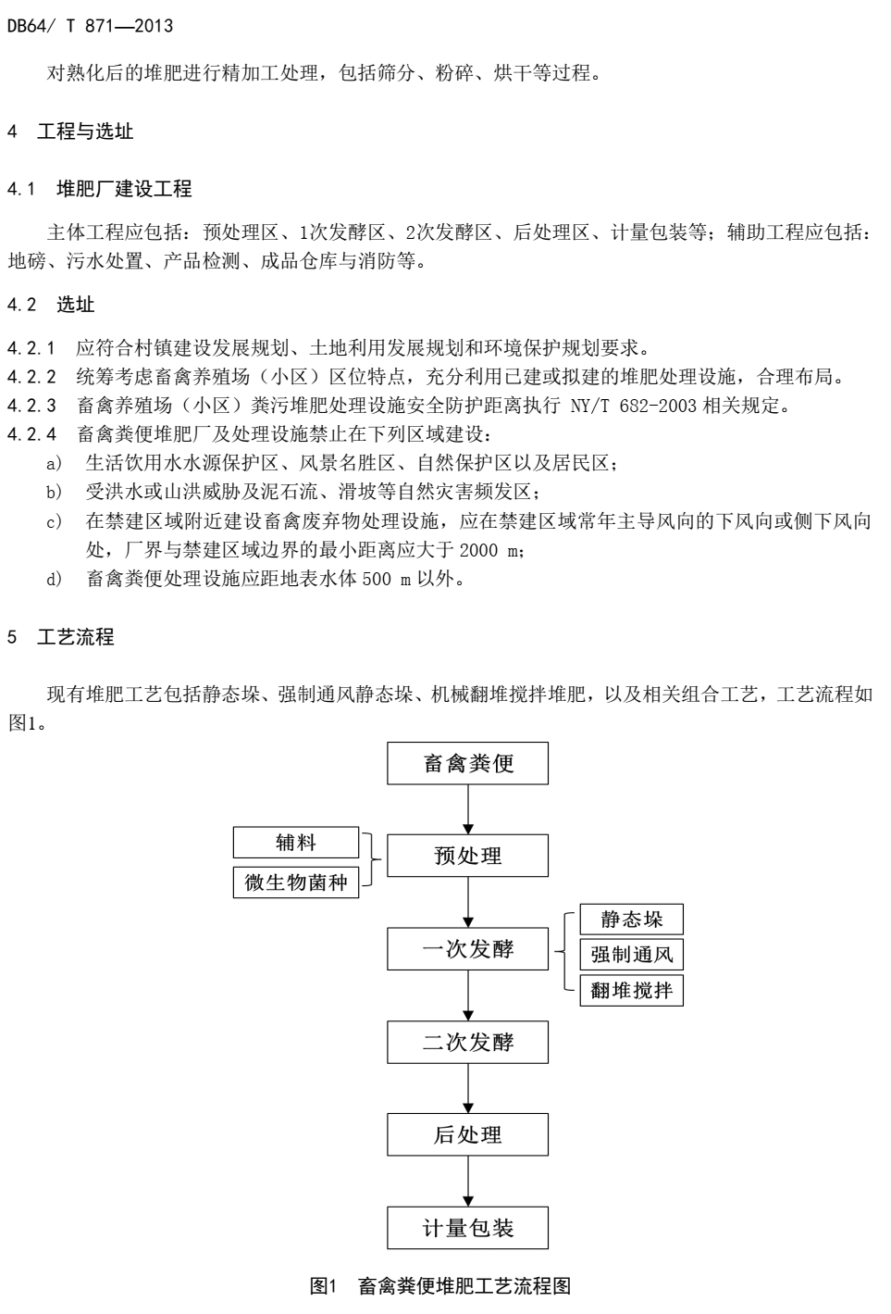
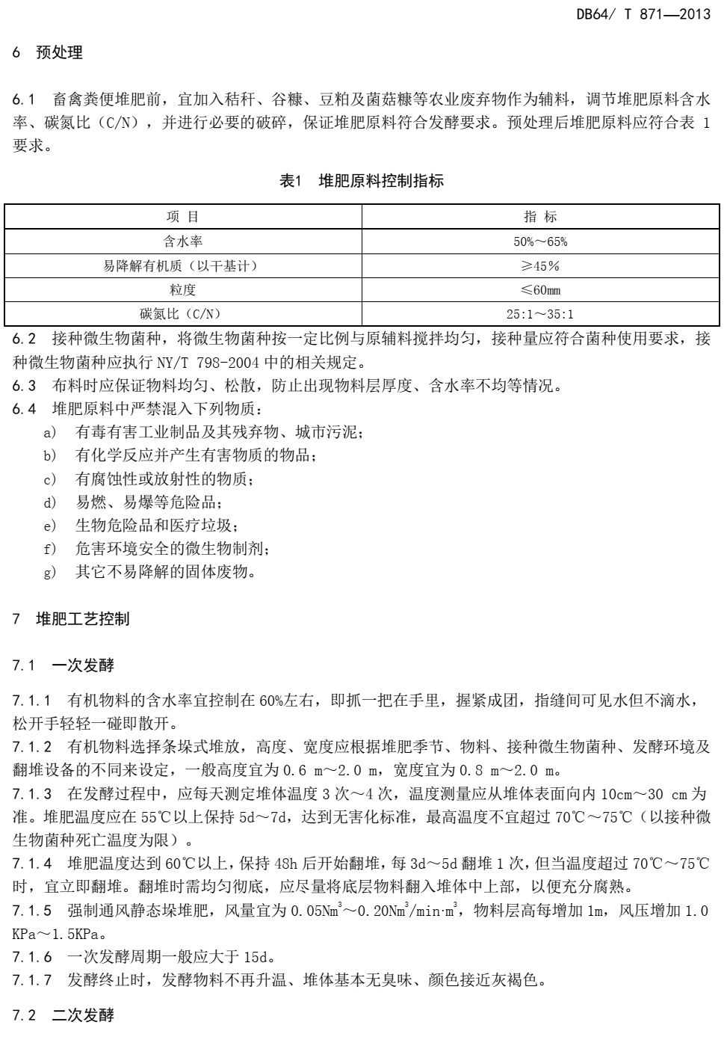
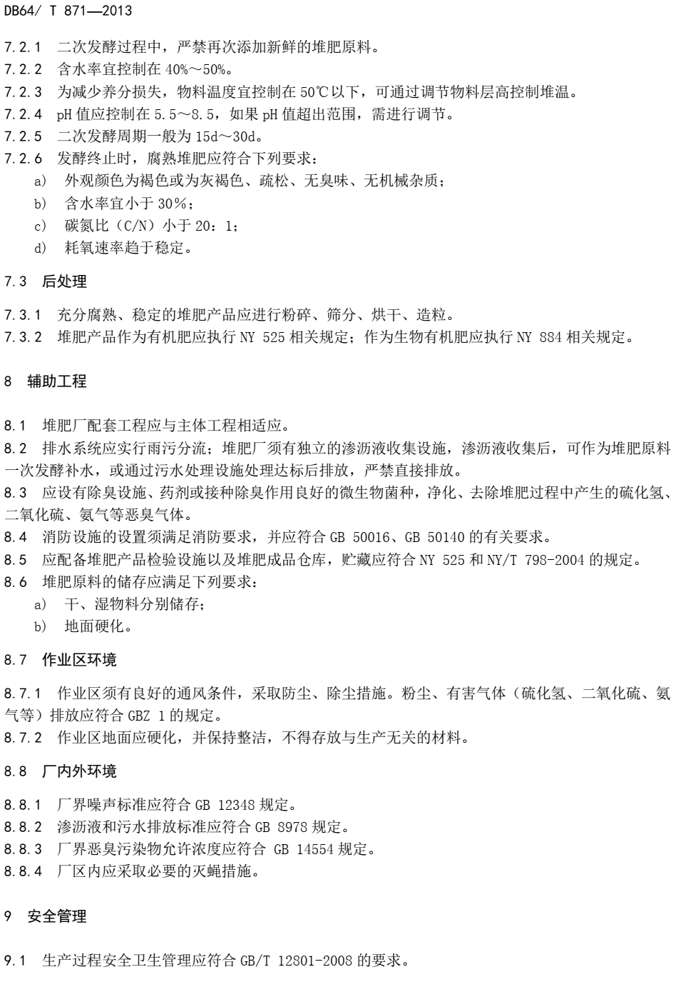
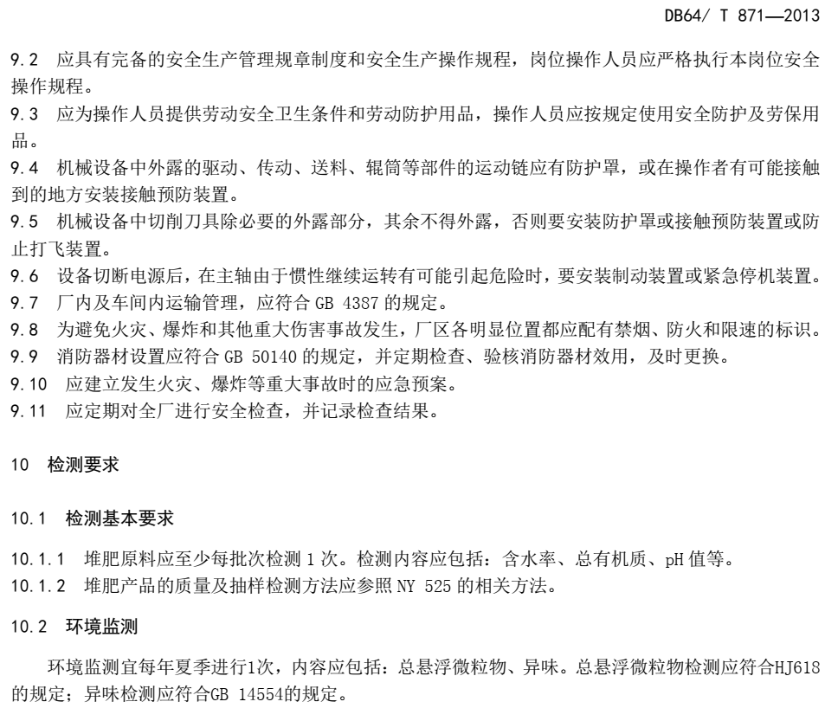

附件2：
2021年原州区有机肥替代化肥项目畜禽粪便堆制有机肥
产物指标表

项目 | 指标 | 备注
外观 | 褐色或黑褐色，粉状，均匀，无机械杂质，无恶臭味，堆体周围无活的蛆、蛹或新羽化的成蝇。
堆制原料 | 畜禽粪便、作物秸秆、尾菜等。
有机质质量份数（以干基计），% | ≥23 | 暂定
水分含量，% | ≤45
总镉（Cd）(以烘干基计) | ≤3mg/kg
总汞（Hg）(以烘干基计) | ≤2mg/kg
总铅（Pb）(以烘干基计) | ≤50mg/kg
总铬（Cr）(以烘干基计) | ≤150mg/kg
总砷（As）(以烘干基计) | ≤15mg/kg
蛔虫卵死亡率，% | ≥95
粪大肠菌群数 | ≤100个/g
全盐含量 | ≤50g/kg
种子发芽指数，% | ≥70
附件3：
2021年原州区有机肥（堆肥）替代化肥项目申报表
序号 | 项目 | 申报内容
1 | 申报经营主体 | 经营主体名称（盖章）：  法人签字： 联系电话：  申报日期：2021年 月 日
2 | 堆肥数量（方）
3 | 堆肥原料及来源
4 | 拟供应到各项目乡镇数量
5 | 场地、翻抛、拉运等设备情况

